はなそう ポルトゲス 3月分テキスト

カーニバルとは、元々はキリスト教の「謝肉祭」です。それがブラジルでは、
「サンバ」カーニバルとなり、とりわけリオ・デ・ジャネイロのそれは世界的に有名です。
もちろんブラジルでは、リオだけでなく全土でカーニバルが行われています。
それはサンバカーニバルだけでなく、地方ごとに特色を持った音楽と踊りに彩られており、
どれもこれも素晴らしいものです！


第48回 3月 1日放送 【3月5日再放送】
REVISÃO 復習
- Onde fica a auto-escola? 自動車学校はどこにありますか？
- Fica perto da livraria 本屋の近くにあります
買う ＊ 着く
売る ＊ もらう

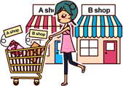
第49回 3月 8日放送 【3月12日再放送】
Compras 買い物
- Quanto custa isto? これはいくらですか？
- Isso custa 2000 (dois mil) ienes それは二千円です
シャツ ＊ ズボン
スカート ＊ 靴

第50回 3月 15日放送 【3月19日再放送】
Estação de trem 駅
- Onde fica a estação de trem? 駅はどこですか？
- Fica perto da prefeitura 市役所の近くにあります
市電 ＊ ～町
市 ＊ 住所

第51回 3月 22 日放送 【3月26日再放送】

Aeroporto 空港
- Tenho que buscar minha mãe no aeroporto 空港へ母を迎えに行かなくてはいけない
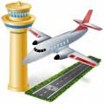
- Quando você vai? あなたはいつ行きますか？
- Vou na semana que vem 来週行きます
＊ ~ ～空港
＊ バスステーション

第52回 3月 29 日放送 【4月2日再放送】


Horas 時間
- Que horas são? 何時ですか？
- São 3 e meia 3時半です
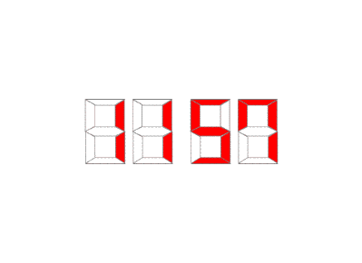
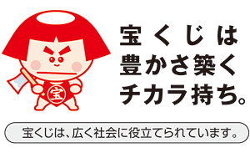
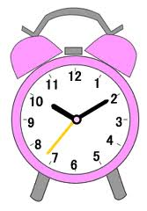
時間 ＊ 分
秒 ＊ 時計
番組へのお便りは
E-mail : the@843fm.co.jp
FAX : 0532-47-0843
はがき：〒441-8543
エフエム豊橋「はなポル」まで。
知りたいポルトガル語や、ブラジルについてなど、何でも気軽にお便りください。
ファンレターも待っています！

